

（和客户寒暄几句，问问他今天过的怎么样，晚上有没有什么娱乐节目，或者晚上一般都是先给干什么，然后就说我们自己要去忙碌处理一下文件！）

过45分钟甩图！

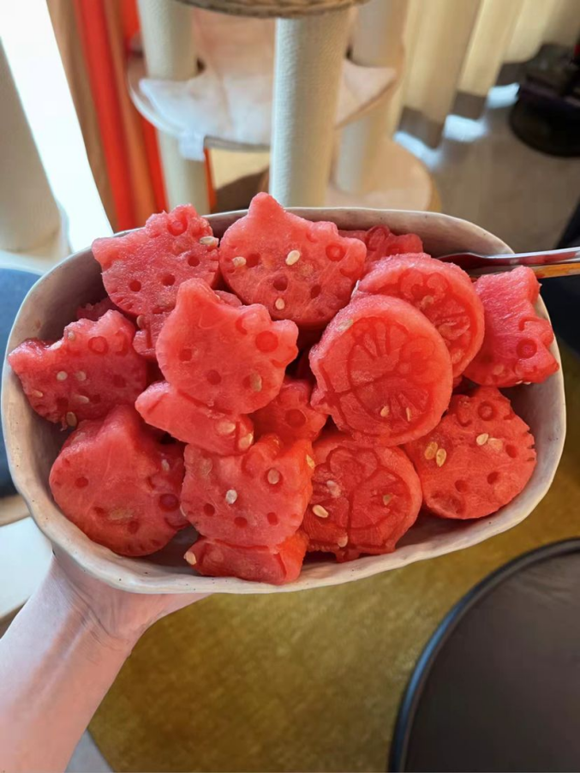

刚刚处理好今天的文件！吃一些新鲜的水果犒劳一下自己的脑细胞，准备一下下午的慈善公益活动

今天是我们公司的三周年纪念日，每一年公司生日我都会和员工一起去山区的希望小学捐献出我们的一份爱心！这是一件非常有意义的活动，代表我们公司的爱心让希望小学一起见证我们的成长！我也很开心可以帮助到那些莘莘学子。

早些年在香港有很多从大陆偷渡出来的公民，他们做了一件人神共愤的事情，为香港留下了很多孤儿，你们在新闻上看香港只会知道香港是有多繁华，却不知道香港孤儿比例是最高的。

所以我一直秉着公益慈善的理念，不仅是想为自己累积更好的福报，也是想让这些从小就失去家庭的孩子能够通过自己的努力，把知识当做阶梯来改变自己未来的命运！

（和客户互动起来，聊聊客户的理念，客户眼里的公益慈善从而达到走心，互动好我们就可以包装一下集合公司员工准备出发了列如：时间总是那么快，聊着聊着我们快到计划的时间了，我现在要集合公司的员工，我们要出发去希望小学了）

过个30分钟后再发这个素材

现在我们要出发了！这里到希望小学路程是86公里

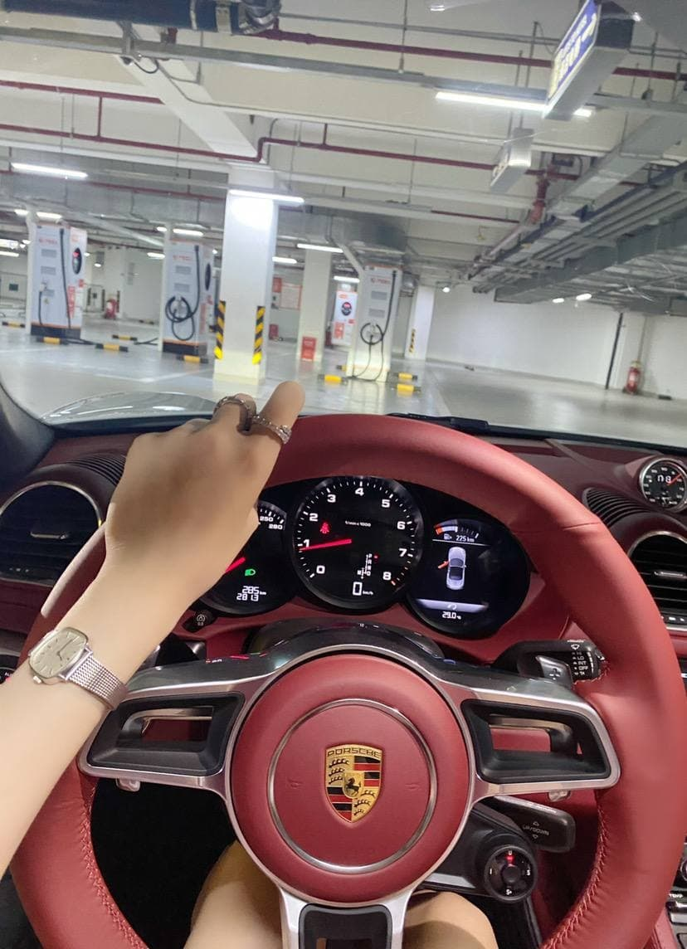

下午2点到3点

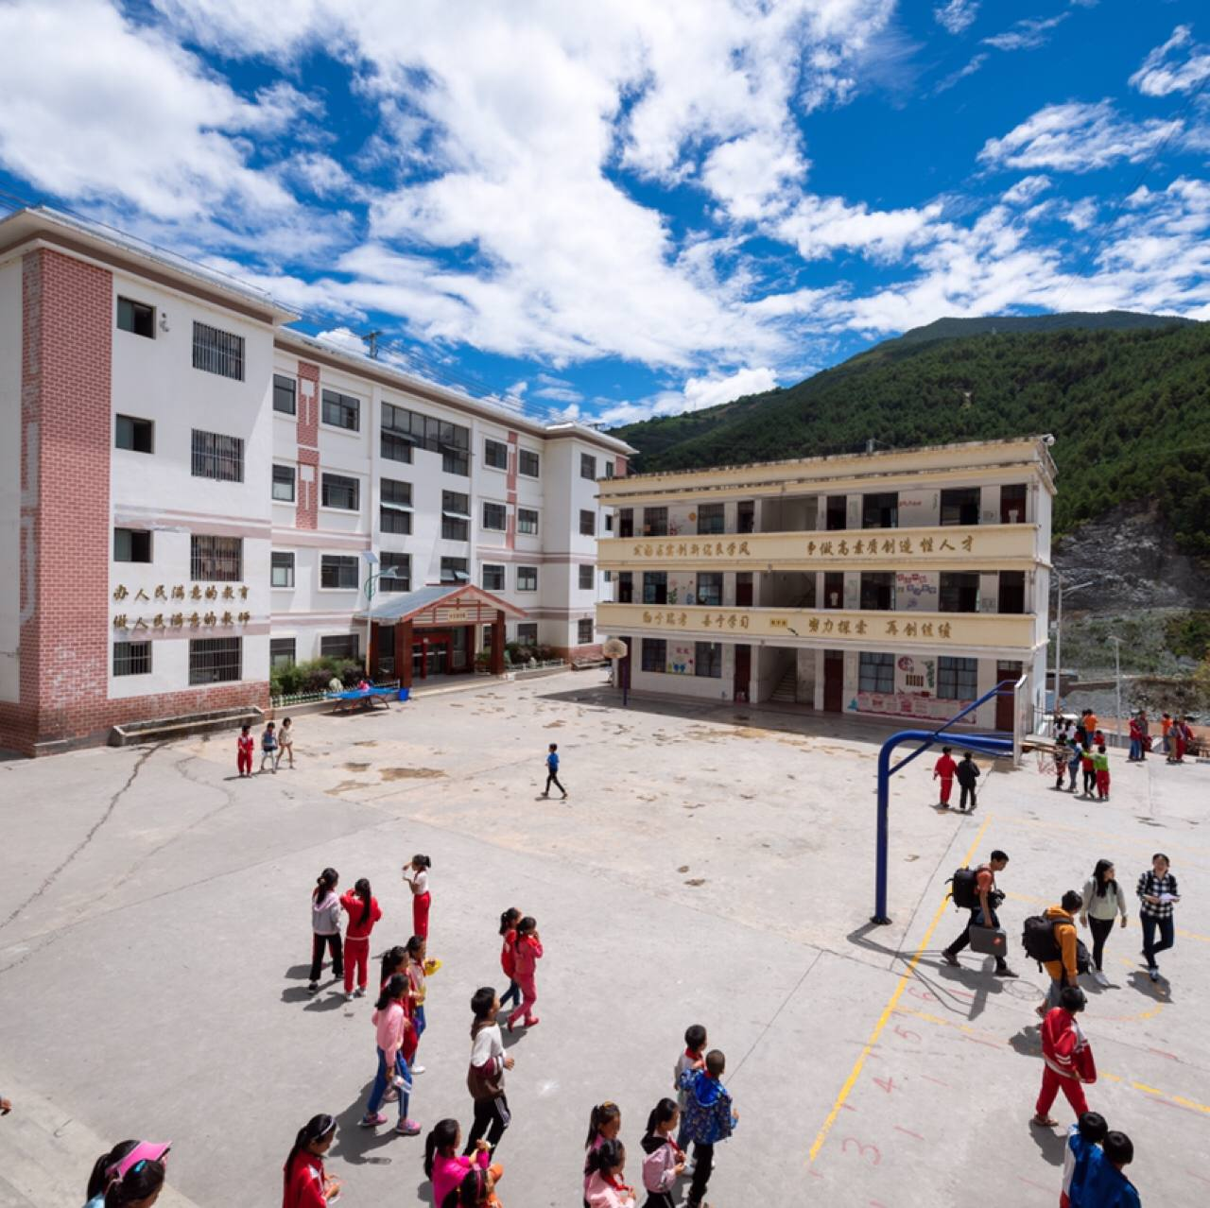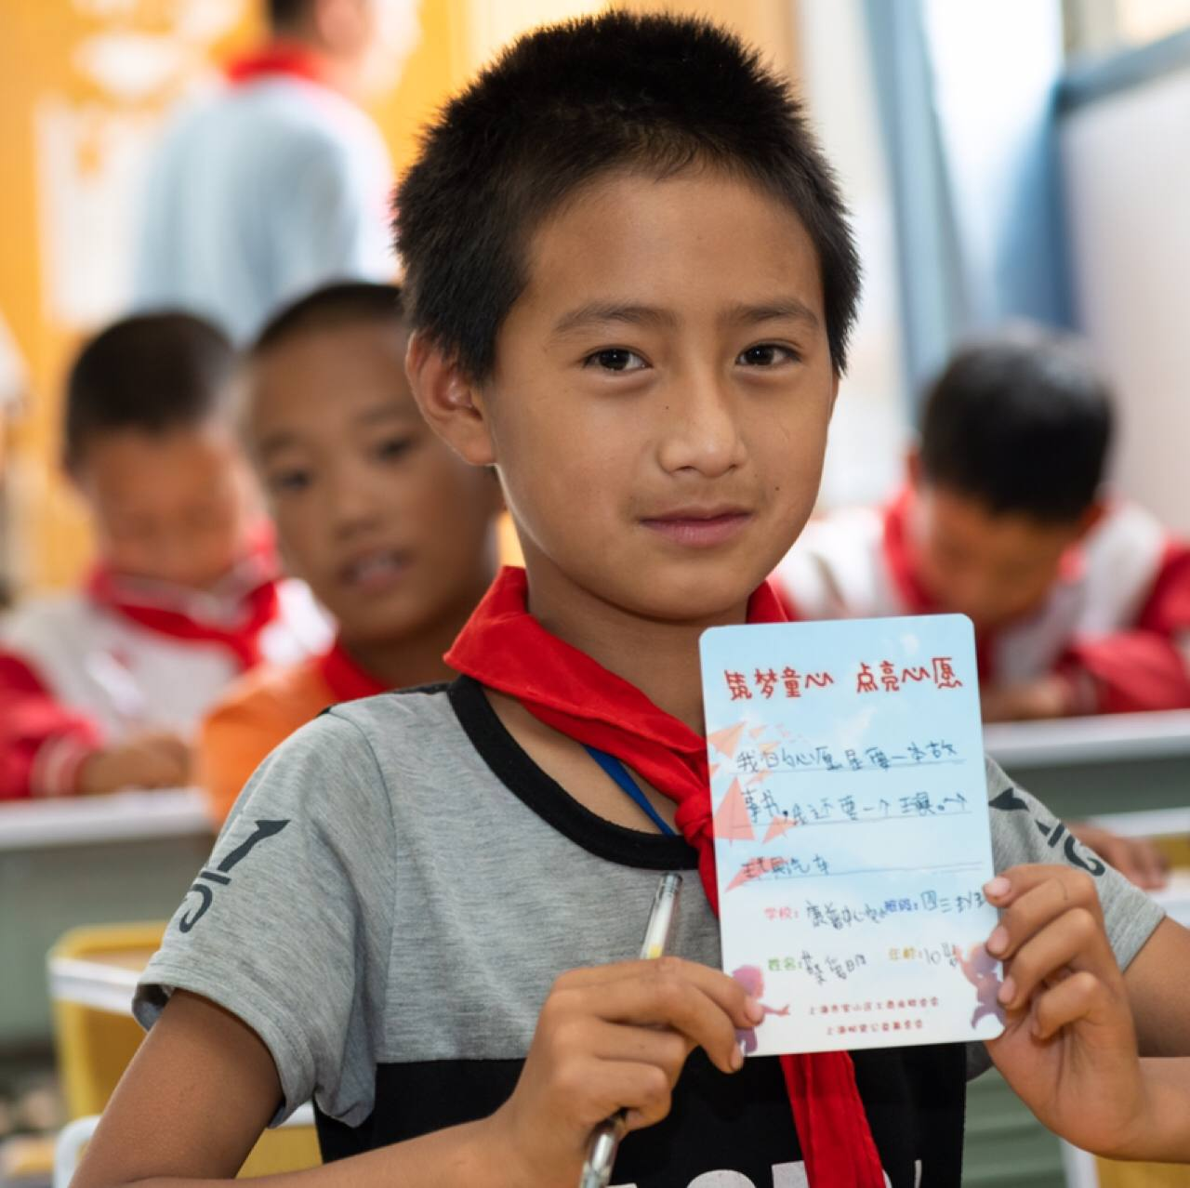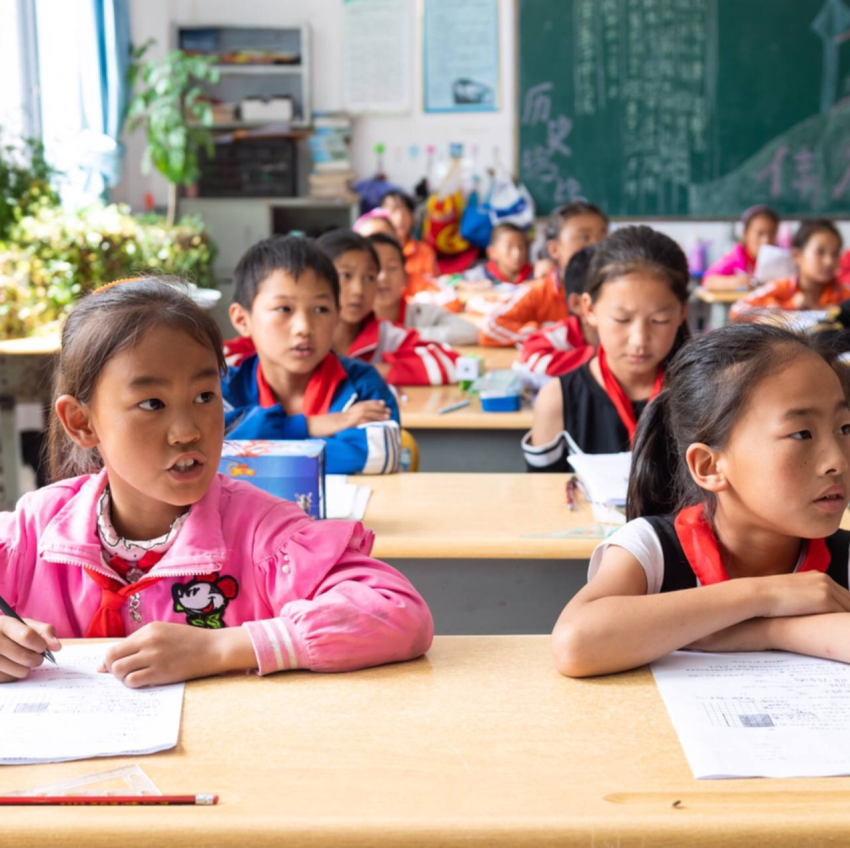

今天做了一件很有意义的事情！我们公司捐献给希望小学800本课外书籍，生活用品1500套！我还以公司的名义捐献了100万美元帮助建设希望小学

这些都是应该的，社会给予企业财富，企业回报社会，贡献自己的一份力量。

看到孩子们的笑容，我觉得我的投资是正确的。感谢我的老师教我投资赚钱，我才有了资本去帮助这些可爱的孩子们

（然后和客户铺垫一下还要和希望小学的学生一起参加活动，然后话题就告一段落）

这是我们今晚的庆功宴，都很好看又美味的食品，你肯定也会喜欢

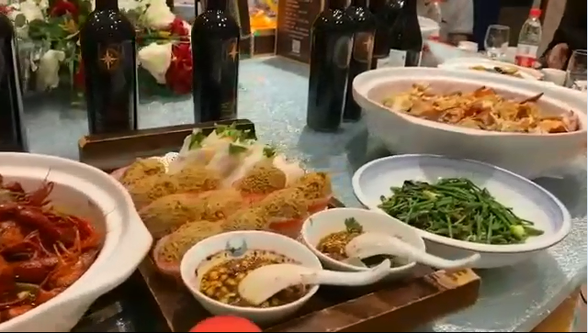

（自己根据时间来安排）

刚结束完庆功会，到家了，今天做的事很有意义，为社会贡献了自己的一份力量.人人都献出一点爱，世界将更美好

I just finished the victory party and got home. What I did today is very meaningful and I contributed my share to the society.If everyone gives a little love, the world will be a better place

不论在什么情况下，我都会拿出在加密货币市场盈利的百分之30捐献给慈善基金会，继续为贫困山区的教育捐款。做一点努力

In any case, I will donate 30% of my profits in the foreign exchange market to charitable foundations, and continue to donate to education in poor mountainous areas. Make a little effort

你猜这是哪里？

Guess where this is?



这是我去年去西藏做公益的时候拍摄的，西藏那边有很多贫困地区，那边的学生一天的伙食只有青菜，没有任何营养，所以我每年在我生日的时候我都会去西藏做公益捐献我的一份力量，虽然钱不多，但是可以让他们改善一整年的生活，我觉得很有意义！

This was taken when I went to Tibet to do public welfare last year. There are many poverty stricken areas in Tibet, where students only eat green vegetables and have no nutrition. Therefore, every year on my birthday, I will go to Tibet to do public welfare and donate my strength. Although I don't have much money, it can help them improve their life for a whole year. I think it is very meaningful!

等到下一次我生日，我邀请你和我一起去西藏，我让你看看我帮助的孩子们，让他们的阳光来感染你.

When my birthday comes next time, I invite you to go to Tibet with me. I will show you the children I help and let their sunshine infect you.

然后从生日又可以延伸到星座，和外国人聊聊星座很好拉近关系的，他的星座和什么匹配百分百，我们就是什么星座

我们的星座匹配是100分，我们是一个注定的好搭档！我相信你也会给我带来幸运的！

Our constellation match is 100 points, and we are destined to be good partners! I believe you will bring me luck!

聊差不多就可以结尾了：

通过和你聊天，我感觉你是一个值得深交的人，当有一天你来香港，我可以做你的导游，邀请你吃香港美味的食物，如果有缘分我希望我们有一天能相见

By chatting with you, I feel that you are a person worthy of deep friendship. When you come to Hong Kong one day, I can be your tour guide and invite you to eat delicious food in Hong Kong. If you are destined, I hope we can meet one day.

铺垫一下明天要做的事情：明天我要去看看我新购买的公寓装修到什么进度了，下午还和老师一起约了打高尔夫球，他对我公司健身器材出口业务有不错的兴趣！想把我的产品引荐给他在大陆的老战友！

好搭档请先把你的幸运借给我，明天打高尔夫我一定会取得不错的成绩。lol

Good partner, please lend me your luck first. I will definitely get good results in golf tomorrow，LOL

老师今年75岁了，但是还是一样保持着乐观上进的精神状态，所以我发现年龄并不是限制我们的东西，我们应该拥有保持一颗年轻的心！

